Funkcionalna specifikacija RfC-a
Naziv Izveštaja na srpskom | Slanje kamatnih obračuna poštom
Ime i prezime zaposlenog zaduženog za pisanje i testiranje RFC-a | Milica Pavković, Danka Marković, Nenad Matković
Datum finalne verzije RFC-a | 30.11.2018.

Biznis cilj:

Radi potrebe slanja kamatnih obračuna za kredite privredi potrebno je napraviti izveštaj na osnovu koga ćemo generisati kamatni obračun u propisanoj formi, i omogućiti slanje obračuna na poštanske adrese klijenata. Izveštaj će se koristiti u Sektoru za poslovnu podržku i platni promet, u odeljenju za Odeljenje za podršku poslovima sa privredom. Bez obzira na periodiku slanja (dnevno ili za period) sistem treba da prikaže sve kamatne obračune proknjižene za uneti datum/period, za koje postoji uneta poštanska adresa klijenta, (uz mogućnost izbora kamatnog obračuna koji treba da budu poslati - odredjeni ili svi) i da generiše fajl koji će biti prosledjen TPCu kako bi se poslali kamatni obračuni.
Kod redovnih kamata sistem treba da prikaže sve dospele redovne kamate (INTP event) u zadatom datumu/periodu.
Knjiženje zateznih kamata u aplikaciji FC je dnevno. U slučaju slanja kamatnog obračuna za period (npr poslednjeg dana u mesecu za prethodni mesec) sistem ne treba da prikaže 30 kamatnih obračuna već da 30 obračuna(datuma) objedini u jedno obaveštenje.
Slanje se vrši za sve partije u statusu NORM i Liquidated.

Slanje se vrši samo za kategoriju proizvoda Corporate, modul Lending.

Lokacija/e izveštaja u trenutnom sistemu koje su sadržane u ovom RFC:

Aplikacija Platni promet – Dodatne Funkcionalnosti-Obaveštenja -Slanje kamatnih obračuna poštom

Omogućiti pozivanje izveštaja po sledećim filterima:

NAZIV FILTERA | DETALJAN OPIS ŠTA FILTER OBUHVATA
Datum od | Uneti datum knjiženja od
Datum do | Uneti datum knjiženja do
Component | Uneti vrstu kamatnog obračuna koji treba da bude poslat – main int, penalties...
Šifra firme | Uneti ID klijenta
Segment | Izbor iz ponuđene liste: Svi, SB, SME, LC, FINANCE, MNK
Regionalni centar | Izbor iz ponuđene liste: Svi, RC Beograd, RC Novi Sad

Napomena za filter:
Obavezna polja su datum od i datum do i component. Svi filteri izuzev „datuma od i datuma do“ treba da imaju i opciju svi. Za sve ostale filtere, ukoliko nije drugačije izabrano, po defaultu je čekirano „SVI“. Mogućnost izbora jedne ili više vrednosti kod filtera sa LOV.

Forma 1 - Izveštaj treba da sadrži sledeće kolone (component MAIN INT)

NAZIV KOLONE | DETALJAN OPIS ŠTA KOLONA PREDSTAVLJA | POLJE – NAZIV EKRANA U FC
Datum knjiženja
Datum valute
CIF klijenta
ID klijenta u starom sistemu
Naziv klijenta
Kreditna partija u FC
Kreditna partija u starom sistemu
Komponenta
Iznos kamatnog obračuna zaduženog za
Valuta zadužene obaveze
Broj slanja | Treba da prikaže broj adresa na koje se šalje obračun kao i prikaz navedenih poštanskih adresa
Check box „šalji“ | Čekiranjem/selekcijom definišu se obračuni koje želimo da pošaljemo. Mogućnost izbora SVIH obračuna kao opcija (bez da se pojedinačno čekira svaki obračun). Na osnovu izabranih obračuna kreira se tekstualni fajl koji se prosledjuje TPCu. | funkcija
Selektuj sve | Ček box koji je potrebno čekirati ukoliko je nakon sprovedene kontrole potrebno posla ti obračune za sve klijente na listi | funkcija
Export podataka | Izborom ove funkcije formira se tekstualni file za slanje TPC-u | funkcija
Poslati obračuni | Informacija da li je slanje kamatnog obračuna izvršeno, datum i vreme slanja
Broj kamatnog obračuna | Broj obračuna koji se šalje – klikom na polje broja obračuna sistem treba da prikaže kamatni list koji će biti poslat klijentu

Napomena za izgled izveštaja:
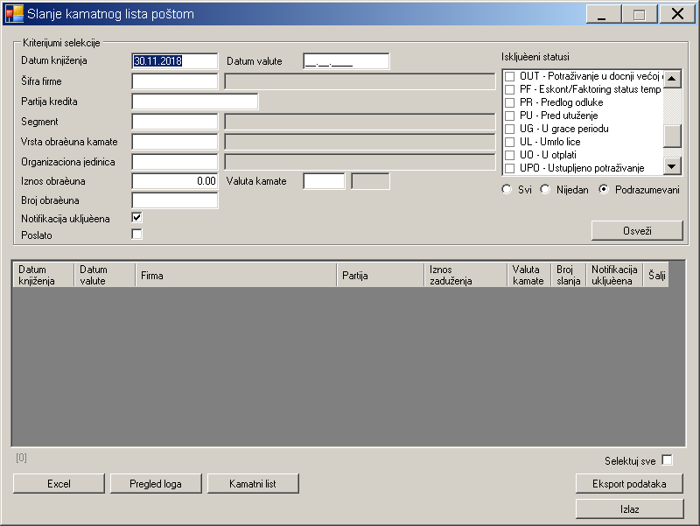

Da li izveštaj sadrži finansijske podatke o klijentima za koje je u Pristupnici čekirana opcija „Zaštićeni podaci“: DA

Format izveštaja: Excel, Notepad ,PDF

Treba postojati mogućnost da se rezultat ulaznih parametara prebaci u Excel tabelu (niže primer)
Kamatni list se TCP dostavlja u tekstualnom formatu, kao u prilogu. O eventualnoj izmeni formata koja se dostavlja TPC-u naknadno će se odlučivati sa drugim organizacionim delovima.



Primeri iz Flex Cube:
Obavezno dostavite primere koji su uneti u Flex Cube aplikaciji (broj contract-a, reference number, slika summary screen-a i sl).

